Информационный бюллетень
Администрации Едровского сельского поселения

«ЕДРОВСКИЙ ВЕСТНИК»
01.08.2014 год
№ 15 (61)

ИНФОРМАЦИЯ О ПРОВЕДЕНИИ ПРОКУРАТУРОЙ ВАЛДАЙСКОГО РАЙОНА «ГОРЯЧЕЙ ЛИНИИ» ПО ВОПРОСАМ ОКАЗАНИЯ ЭКСТРЕННОЙ МЕДИЦИНСКОЙ ПОМОЩИ НАСЕЛЕНИЮ

11 августа 2014 года с 9.00 до 18.00 прокуратурой Валдайского района по телефону 22-475 будет проводится горячая линия по вопросам оказания экстренной медицинской помощи населению района.
В рамках горячей линии принимаются обращения граждан о фактах необоснованных отказов диспетчеров станции скорой медицинской помощи в направлении бригад скорой медицинской помощи по вызовам населения, а также необоснованных отказов бригад скорой медицинской помощи в оказании медицинской помощи и госпитализации обратившихся лиц.
По всем поступившим в ходе горячей линии обращениями прокуратурой района будут проведены соответствующие проверки.

ИТОГОВЫЙ ДОКУМЕНТ
по результатам публичных слушаний, проведенных 25 июля 2014 года по решению Совета депутатов Едровского сельского поселения от 30.06.2013 № 167 «Об утверждении Проекта изменений в Устав Едровского сельского поселения»
В ходе проведенных публичных слушаний замечаний и предложений не поступило.
РЕШИЛИ:
1. Одобрить решение Совета депутатов Едровского сельского поселения от 30.06.2013 № 167 «Об утверждении Проекта изменений в Устав Едровского сельского поселения» и рекомендовать Совету депутатов Едровского сельского поселения принять вышеуказанный проект.
2. Опубликовать итоговый документ по результатам публичных слушаний в информационном бюллетене «Едровский вестник».

Председательствующий публичных слушаний: Ю.Н.Апраксин
Секретарь: Н.В.Паркова

Служба в уголовно-исполнительной системе

Федеральная служба исполнения наказаний является федеральным органом исполнительной власти, осуществляющим правоприменительные функции, функции по контролю и надзору в сфере исполнения уголовных наказаний в отношение осужденных, функции по содержанию лиц, подозреваемых либо обвиняемых в совершении преступлений, и подсудимых¸ находящихся под стражей, их охране и конвоированию.

Условия приема на службу в уголовно-исполнительную систему

На службу в уголовно-исполнительную систему принимаются в добровольном порядке граждане Российской Федерации не моложе 18 и не старше 40 лет независимо от национальности, пола, социального происхождения, имущественного или должностного положения, отношения к религии, убеждений, принадлежности к общественным объединениям, способные по своим деловым, личным и нравственным качествам, образованию и состоянию здоровья выполнять служебные обязанности.
На должности рядового и младшего начальствующего состава принимаются граждане, имеющие образование не ниже среднего. На должности среднего и старшего начальствующего состава принимаются граждане, имеющее среднее специальное или высшее образование.

Сотрудники уголовно-исполнительной системы обеспечиваются следующими социальными гарантиями:

- стабильное, достойное денежное довольствие, увеличивающиеся в зависимости от стажа службы и условий ее прохождения:
младший начальствующий состав (рядовой - старший прапорщик внутренней службы) – от 25000 рублей,
средний начальствующий состав (младший лейтенант – капитан внутренней службы) – от 35000 рублей; - ежемесячно выплачиваются надбавки:
1.за стаж службы(выслугу лет) до 40 процентов оклада денежного содержания;
2.за квалификационное звание до 30 процентов должностного оклада;
3.за особые условия службы в размере до 100 процентов должностного оклада;
4.за работу со сведениями, составляющими государственную тайну до 65 процентов должностного оклада;
5.за выполнение задач, связанных с риском(повышенной опасностью) для жизни и здоровья в мирное время, в размере до 100 процентов должностного оклада;
- ежемесячная премия за добросовестное выполнение служебных обязанностей из расчета трех окладов денежного содержания в год;
- поощрительные выплаты за особые достижения в службе в размере до 100 процентов должностного оклада в месяц;
- право на единовременную социальную выплату для приобретения или строительства жилого помещения один раз за весь период службы;
- обязательное государственное страхование жизни и здоровья сотрудников;
- бесплатное медицинское обслуживание в ведомственных медицинских учреждениях;
- льготное исчисление выслуги лет для назначения пенсии (1 месяц службы за 1,5 месяца), право на пенсию за выслугу лет наступает независимо от возраста уже после 13,5 лет службы в уголовно-исполнительной системе;
- выплата единовременного денежного пособия, до 7 окладов денежного содержания в зависимости от выслуги лет, при увольнении на пенсию;
- предоставление детям сотрудников в первоочередном порядке мест в общеобразовательных и дошкольных образовательных организациях по месту жительства и в летних оздоровительных лагерях независимо от формы собственности;
- выдача форменного обмундирования;
- возможность получения (безвозмездно) высшего образования впервые в образовательных организациях ФСИН России, обучения в адъюнктуре, докторантуре;
-предоставление очередного ежегодного оплачиваемого отпуска – от 30 календарных дней;
- выплата материальной помощи в размере 1 оклада денежного содержания ежегодно при уходе в очередной ежегодный отпуск;
- право сотрудников и членов их семей на санитарно-курортное лечение или оздоровительный отдых в ведомственных санаториях и домах отдыха ФСИН России и МВД России.

Для получения более полной информации обращайтесь по адресу: г. Валдай пр. Васильева д.84, ФКУ ИК – 4 телефоны для справок: 2-05-76 (вн.405; 447 - Игнатчик Сергей Александрович, Козлова Татьяна Николаевна)

ИНФОРМАЦИЯ ДЛЯ ПОСТУПАЮЩИХВ ВЫСШИЕ УЧЕБНЫЕ ЗАВЕДЕНИЯ
УГОЛОВНО–ИСПОЛНИТЕЛЬНОЙ СИСТЕМЫ
Федеральная служба исполнения наказаний министерства юстиции Российской Федерации имеет ведомственные учебные заведения: в Пскове, Вологде, Воронеже, Владимире, Рязани и других городах России. Наши ведомственные учреждения осуществляют подготовку по программе высшего образования, и готовят специалистов по следующим специальностям: «Правоохранительная деятельность», «Психология», «Социальная работа», «Управление персоналом», «Технология и оборудование лесозаготовительных и деревообрабатывающих производств» со сроком обучения на дневном отделении - 5 лет (специалист). В некоторых учебных заведениях параллельно можно получить второе высшее образование по специальности «Государственное и муниципальное управление».
В институт на очную форму обучения принимаются граждане России, в возрасте до 25 лет, по направлениям комплектующих органов, независимо от национальности, социального положения, отношения к религии, убеждений, членства в общественных объединениях, имеющие среднее (полное) общее (среднее профессиональное) образование, способные по своим личным и деловым качествам, физической подготовке и состоянию здоровья к службе в подразделениях уголовно-исполнительной системы. Учебно-материальная база институтов соответствует самым современным требованиям. В учебном процессе задействован высококвалифицированный профессорско-преподавательский состав в различных областях науки (около 70% кандидатов и докторов наук). Каждый курсант сможет найти себе занятия по интересам: спортивные кружки, театральная студия, оркестр. Все институты участвуют в олимпиадах по различным предметам, в Спартакиаде по служебно-прикладным видам спорта.
Отбор и оформление кандидатов для поступления, направление их в учебное заведение осуществляется кадровыми аппаратами территориальных органов уголовно-исполнительной системы.
Вступительные испытания на факультеты очного обучения принимаются по результатам единого государственного экзамена по всем учебным дисциплинам, за исключением «Физической культуры», нормативы по которой сдаются в учебном заведении. Приём абитуриентов осуществляется при наличии ЕГЭ по следующим специальностям:
После зачисления и на протяжении всего периода обучения курсанты находятся на полном государственном обеспечений (3-х разовое питание, проживание, обмундирование), бесплатное медицинское обслуживание в ведомственных медицинских учреждениях. На первом курсе им выплачивается денежное содержание в размере:
Оклад по должности (ДО): курсант – 6500 рублей, слушатель – 6500 рублей + Оклад по специальному званию (ОСЗ): рядовой 5000 рублей, сержант – 6500 рублей, младший лейтенант 9500 рублей. Всё это составляет оклад денежного содержания (ДО+ОСЗ=ОДС), т.е. минимальное денежное содержание составляет 11500 рублей. На последующих курсах выплачивается надбавка за выслугу лет (с 2 до 5 лет), которая составляет 5 % от ОДС. Также по итогам сессии выплачивается премия до 25% от ОДС. Всем курсантам без исключения положена материальная помощь в размере 1 ОДС 1 раз в год.
Курсанты имеют каникулярный отпуск: зимние каникулы две недели, летние - месяц, проезд к месту отпуска бесплатный. После третьего курса курсанты проходят практику в учреждениях Новгородской области, либо в городе, где расположено учебное заведение. По окончании института выпускники получают специальное звание лейтенант внутренней службы и трудоустраиваются по месту жительства. На время службы предоставляется отсрочка от призыва на военную службу.

Для получения более полной информации обращайтесь по адресу:
г. Валдай пр. Васильева д.84, ФКУ ИК - 4
телефоны для справок: 8-81666-2-05-76 (вн. 405, 447)
Игнатчик Сергей Александрович, Козлова Татьяна Николаевна

АДМИНИСТРАЦИЯ ЕДРОВСКОГО СЕЛЬСКОГО ПОСЕЛЕНИЯ
П О С Т А Н О В Л Е Н И Е от 07.07.2014 № 61
О внесении изменений в постановление Администрации Едровского сельского поселения от 21.03.2014 № 30 «Об утверждении Перечня и схем расположения мест, предназначенных для формирования земельных участков для отдельных категорий граждан, включенных в список граждан, имеющих право на бесплатное получение земельных участков, на территории Едровского сельского поселения
Руководствуясь пунктом 1 части 4 статьи 8 областного закона от 05.12.2011 №1125-ОЗ «О предоставлении земельных участков на территории Новгородской области»
ПОСТАНОВЛЯЮ:
1. Внести следующие изменения в Перечень и схемы расположения мест, предназначенных для формирования земельных участков для отдельных категорий граждан, включенных в список граждан, имеющих право на бесплатное получение земельных участков, на территории Едровского сельского поселения для ведения личного подсобного хозяйства:
1.1. Перечень мест, предназначенных для формирования земельных участков для отдельных категорий граждан, включенных в список граждан, имеющих право на бесплатное получение земельных участков на территории Едровского сельского поселения, дополнить строкой следующего содержания:
дер. Добывалово | земельный участок площадью 950 кв.м. примыкает к земельному участку с кадастровым номером 53:03:0403002:21 с западной стороны
1.2. Дополнить схему расположения мест, предназначенных для формирования земельных участков, для отдельных категорий граждан, включенных в список граждан, имеющих право на бесплатное получение земельных участков на территории Едровского сельского поселения, деревня Добывалово Едровского сельского поселения Валдайского района, Новгородской области (прилагается).
2. Опубликовать данное постановление и схему расположения мест в деревне Добывалово, предназначенных для формирования земельных участков для отдельных категорий граждан, включенных в список граждан, имеющих право на бесплатное получение земельных участков, на территории Едровского сельского поселения в информационном бюллетене «Едровский вестник», на официальном сайте Едровского сельского поселения и на официальном сайте Администрации Валдайского муниципального района.

Глава Едровского сельского поселения Ю.Н. Апраксин

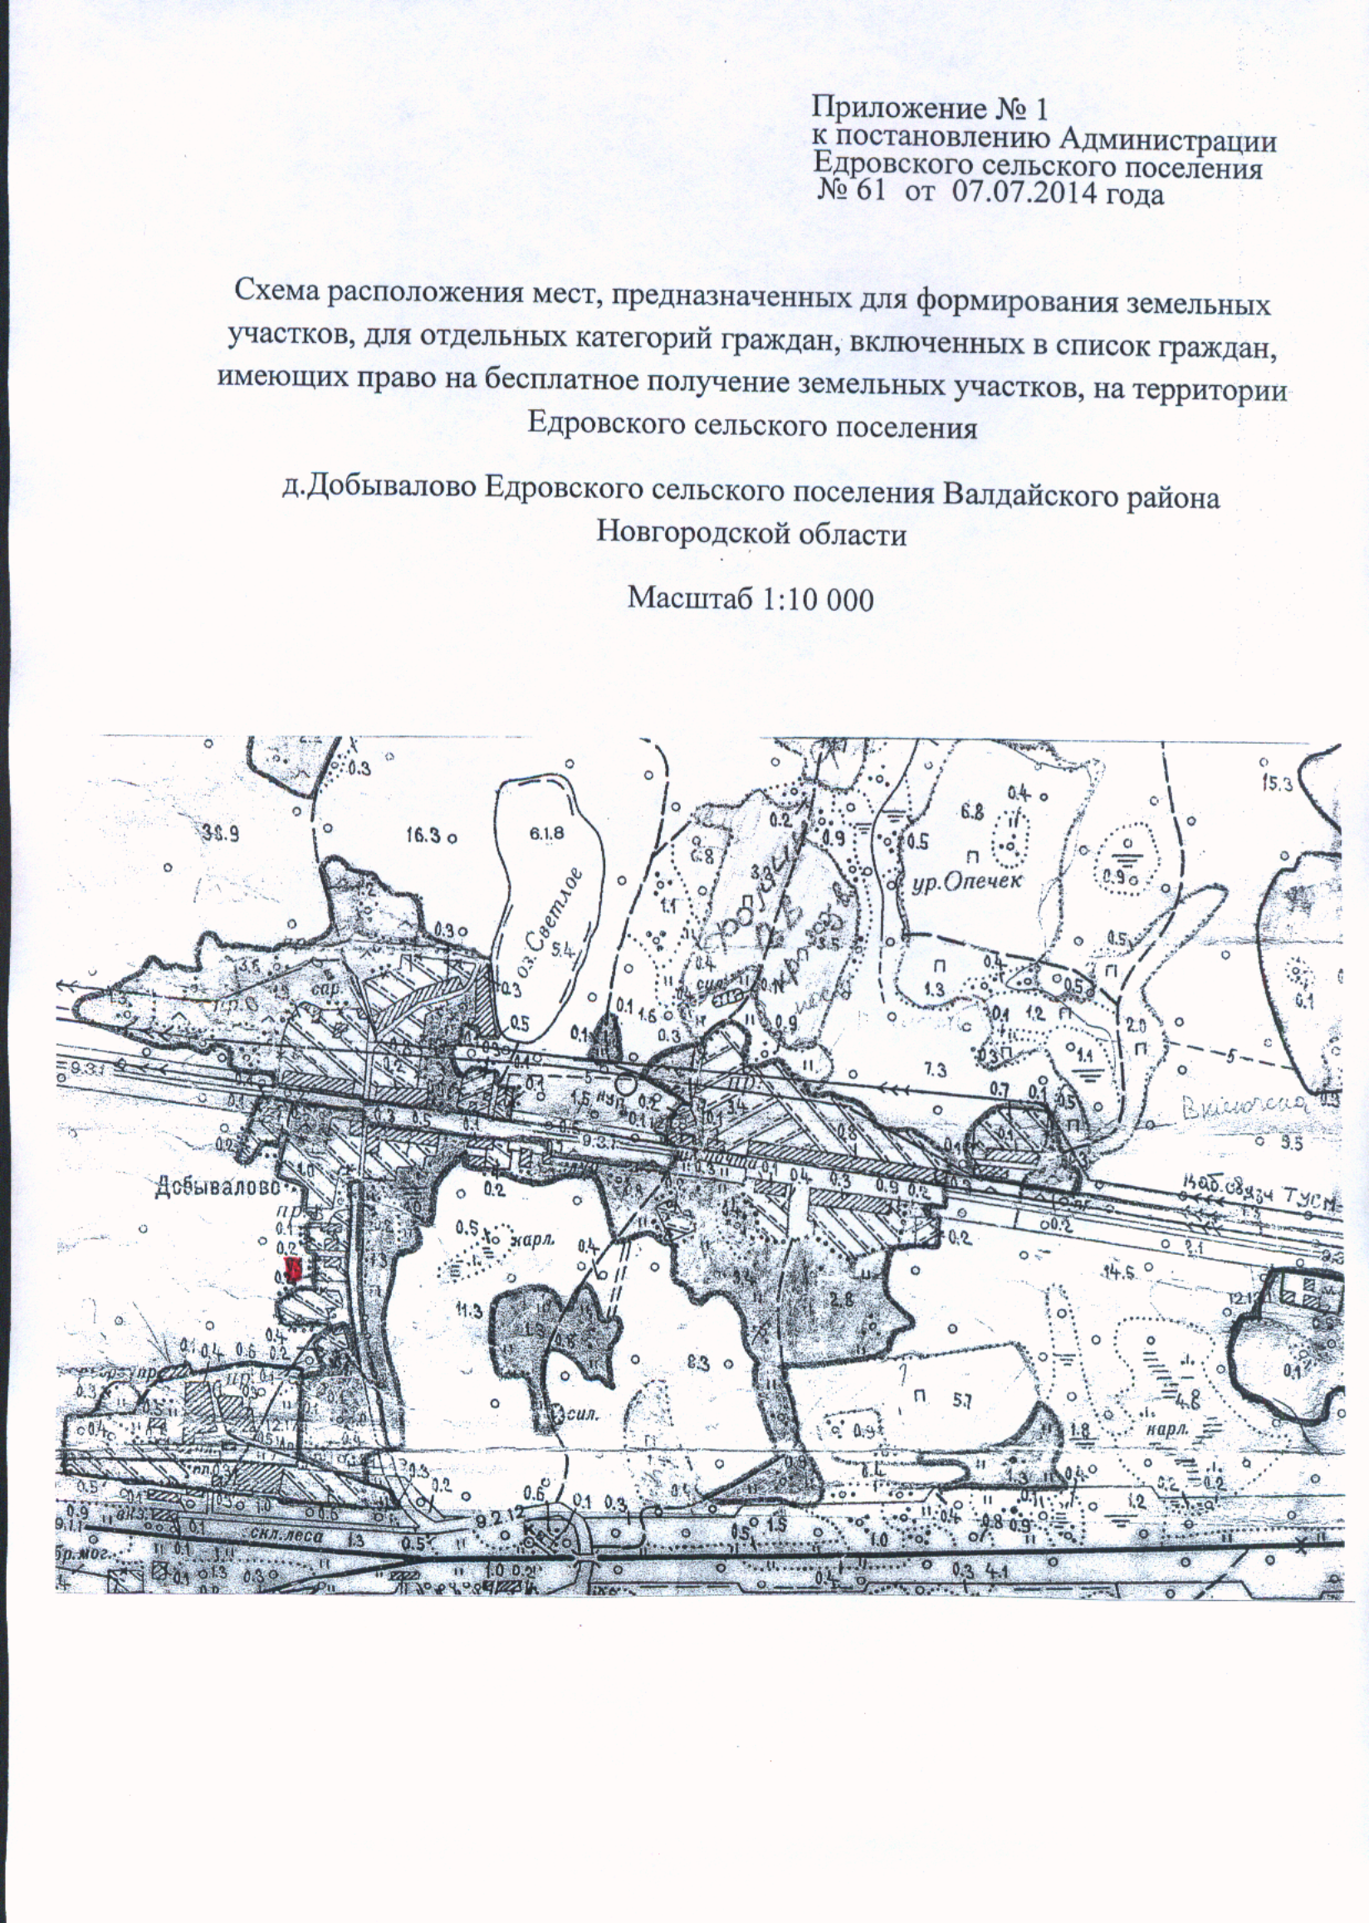

Едровский вестник | Адрес редакции-издателя: 175429  с .Едрово, ул. Сосновая, д. 54,  Валдайского района  Новгородской области  E-mail: edrpos54@mail.ru  Главный редактор: Н.В. Паркова  Телефон: 51-534  Факс: 51-272 | Тираж 15 экземпляров  Учредитель: Совет депутатов Едровского  сельского поселения  Материалы этого выпуска публикуются бесплатно

